
光明雲龍
光明第五保育園

いきいき広場
地域の皆様へ

お別れ会

卒園児のお友だちとのお別れ会です。小学校へ行くお友だちと最後のお楽しみ会です。

日時：３月５日（木）
場所：光明第五保育園
受付： ９：５０ 保育園事務所
時間：１０：００～１０：４５

＊開催日前日までに保育園へ連絡
下さい。

雛祭り

子ども達の健やかな成長を一緒にお祝しましょう。

日時：３月３日（火）
場所：光明第五保育園
受付： ９：５０ 保育園事務所
時間：１０：００～１０：４５

＊開催日前日までに保育園へご連絡
下さい。




誕生会

子ども達と一緒にお誕生日をお祝いしましょう。

誕生会参加後kitchen 縁で保育園の給食も食べられます。

日時：３月１０日（火）
場所：光明第五保育園 給食を食べられる場合
受付： ９：５０～ 保育園事務所 １０：００～１２：３０ごろ
時間：１０：００～１０：４５ 費用：３３０円

＊事前予約が必要です。３月３日（火）までに保育園へご連絡下さい。

裏面もご覧ください
★ご希望の方は、保育園に事前にご連絡下さい。
（９：３０～１６：３０）

★お申し込み先★
住所：東京都八王子市山田町１６８８-２
電話：０４２－６６４-０８５４
HP：http://www.koumyou5.net/
担当：瀬川・平松


お食事会 kitchen 縁

保育園の栄養たっぷりのお給食を一緒に食べませんか？
お一人で、お友だちと一緒でもOKです。お待ちしています。

日時：随時受付
場所：光明第五保育園
受付： ９：５０ 保育園事務所
時間：１０：００～１２：３０ごろ
対象：地域の方
費用：３３０円

食事のみ参加者
受付：１１：３０ 保育園事務所
時間：１１：３０～１２：３０ごろ

＊希望日の1週間前までに保育園へご連絡下さい。
電話：０４２－６６４-０８５４（９：３０～１６：３０）

４日（水）献立は、精進料理の日となります。
メニューは
・菜飯 ・いちご
・みそ汁（麩・もやし）
・かぼちゃのコロッケ
・白菜ののり和え




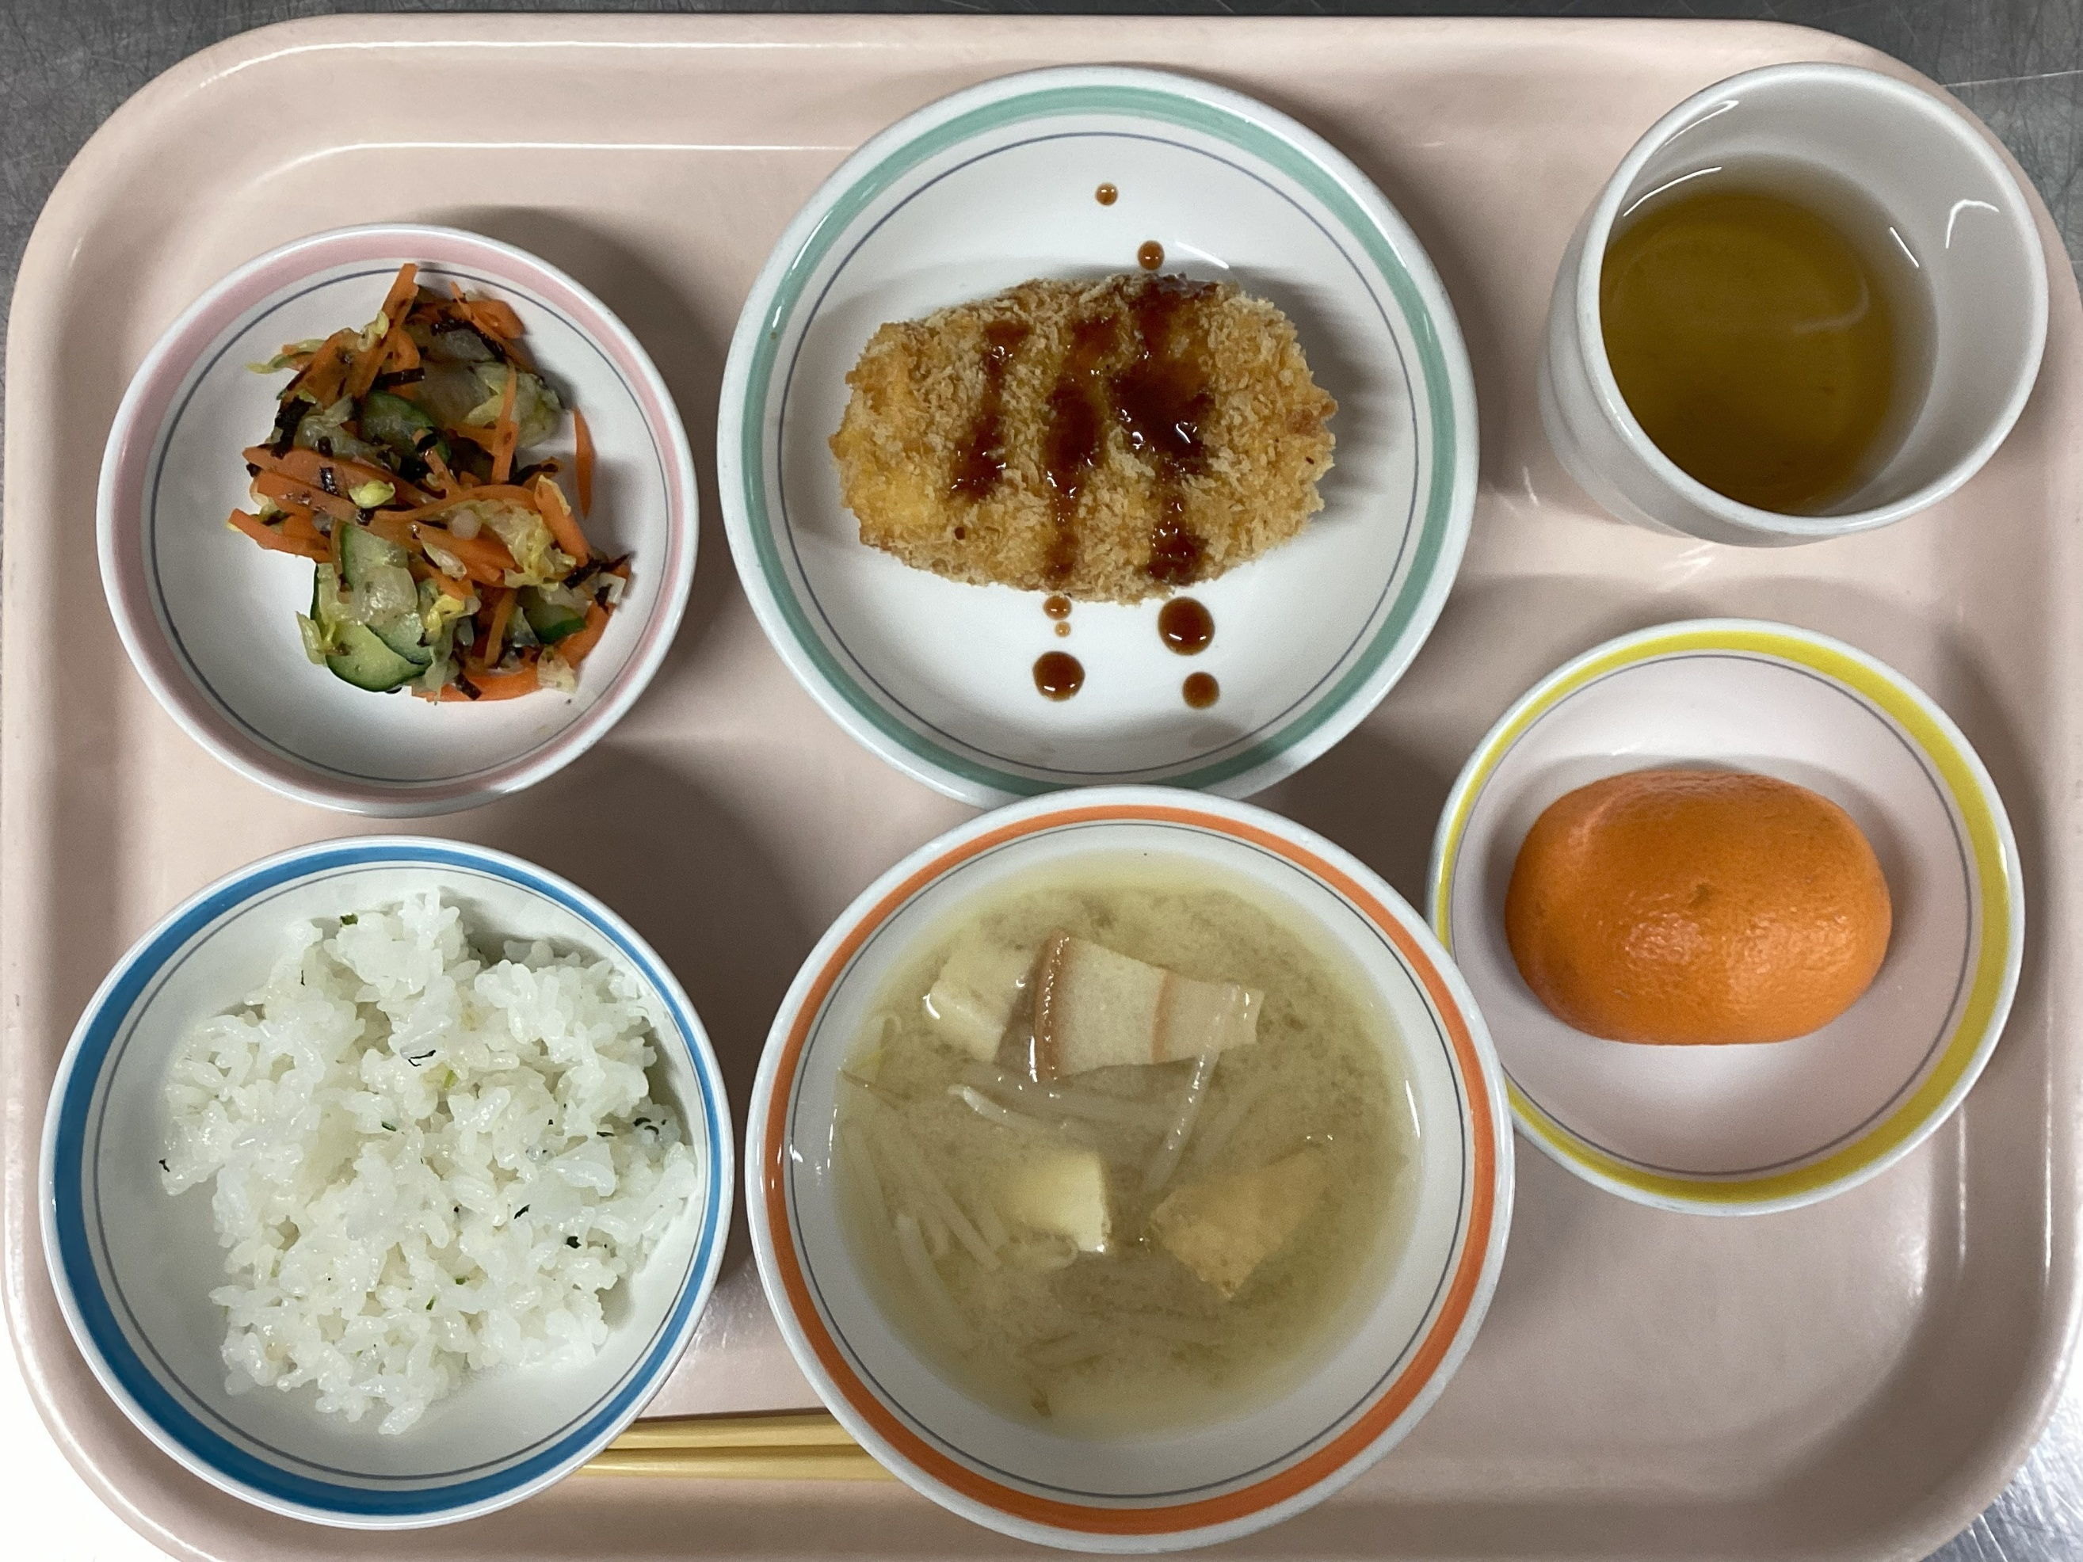
お手伝いボランティア募集中‼
●子ども達と一緒に将棋、あやとり、折り紙をして下さる方。子ども達とのお散歩へ行って頂ける方。
●人形の洋服、遊戯会の衣装作り、手作り玩具製作など裁縫をお手伝
いして下さる方。

日時：随時受付
時間：ご都合がよい時間

＊詳しい内容については、保育園へご連絡下さい。
電話：０４２－６６４-０８５４（９：３０～１６：３０）

以前に提供した時の写真です

